规格要求：
序号 | 规格要求 | 数量 | 尺寸约
1 | 单排脚轮，两护栏,带放片盒  加固导航 | 10 | 190*64/73*54/84CM

轮子：单排脚轮
样式参考：
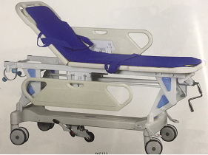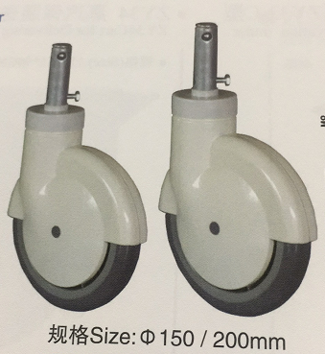

报价方式：

需于截止日期递交相关文件至采购部，相关证件包含但不仅限于（所有证件均需加盖企业红章 ）：

- 技术标1份：
① 供应商三证复印件（企业组织机构代码、税务登记证、营业执照复印件）
② 产品参数和介绍（包括尺寸规格、图示、重量、承重、保质期等）
③ 产品销售业绩（如有）
④ 其他供应商认为需要提供的文件
- 商务标1份（需密封在信封内）。

